ÜGYMENETLEÍRÁS SZÁLLÁSHELY-ÜZEMELTETÉSI ENGEDÉLY KIADÁSÁRÓL

Ügyintéző, hivatali elérhetőség:
Ügyintézés helye: Nyírbátor, Szabadság tér 7.
Vassné Dobos Katalin
Tel.: (42) 281-042/136 mell.
E-mail: vassne.kati@nyirbator.hu

Ügyfélfogadás rendje:
hétfő: 8:00-12:00; 13:00-17:00 h
csütörtök: 8:00-12:00; 13:00-16:00 h
Illetékesség:
Nyírbátor város közigazgatási területe

Szálláshely-üzemeltetési engedély iránti kérelem ügye
A szálláshely- szolgáltatási tevékenység folytatásának részletes feltételeiről és a szálláshely –üzemeltetési engedély kiadásának rendjéről szóló 239/2009. (X. 20.) Korm. rendelet alapján szálláshely csak szálláshely- üzemeltetési engedély (a továbbiakban: engedély) birtokában üzemeltethető.

A kérelemhez mellékelni kell:
- igazolást az egyéni vállalkozó nyilvántartásáról vagy vállalkozói igazolványt
- gazdasági társaságok esetében cégkivonatot / végzést és aláírási címpéldányt
- magánszemély esetében adószámot
- nem a kérelmező tulajdonában lévő üzlet esetében az üzlet használatának jogcímére vonatkozó igazoló okiratot (a tulajdoni lap kivételével);
- haszonélvezet esetében – ha nem a tulajdonos, vagy a haszonélvező a kérelmező – a haszonélvező hozzájárulását igazoló okiratot;
- közös tulajdonban álló üzlet esetében, ha nem a tulajdonostársak közössége a kérelmező, a tulajdonostársak hozzájárulását igazoló okiratot,
- az eljáráshoz szükséges illeték átutalásáról szóló bizonylat
- helyszínrajzot

Az ügyintézés díja:

Az eljárás illetékköteles.
A 3000.- Ft értékű illetéket átutalással kell teljesíteni a Nyírbátori Polgármesteri Hivatal OTP Banknál vezetett 11744058-15731869-00000000 számú számlájára.(megjegyzés rovatban fel kell tüntetni a kérelem benyújtójának nevét, címét, és a ügy tárgyát)
Az adatváltozással és megszüntetéssel kapcsolatos eljárás illetékmentes.

A szálláshely-szolgáltatói tevékenység bejelentésével kapcsolatos eljárás
Az ügyintéző a kérelem megérkezését követően haladéktalanul ellenőrzi, hogy a bejelentés megfelel-e a jogszabályban meghatározott követelményeknek. Ha nem, a bejelentést elutasítja és a bejelentés hiányainak megjelölése mellett figyelmezteti a szolgáltatót a tevékenység bejelentés nélküli folytatásának jogkövetkezményeire. Ha a bejelentés megfelel a jogszabályi előírásoknak, akkor a bejelentés megérkezésétől számított 8 napon belül igazolás megküldésével értesíti az ügyfelet a nyilvántartásba vételről.
A jegyző a szálláshely-üzemeltetési tevékenység folytatására vonatkozó bejelentést közli:
- a fogyasztóvédelmi hatósággal
- a népegészségügyi feladatkörében eljáró járási hivatallal
- 10 fő feletti befogadóképesség esetén a tűzvédelmi hatósággal
- élelmiszer forgalomba hozatala esetén a Nyírbátori Járási Hivatal Élelmiszerlánc-biztonsági és Állategészségügyi Osztállyal
- ha az épületre hat hónapon belül használatbavételi engedélyt vagy fennmaradási engedélyt nem adtak ki az első fokon építésügyi hatáskörben eljáró járási hivatalt
- a területileg illetékes munkavédelmi és munkaügyi hatósággal

A szálláshely-szolgáltatói tevékenységről vezetett nyilvántartás nyilvános, a jegyző a nyilvántartást közzéteszi, ami megtekinthető a www.nyirbator.hu weboldalon.

Eljárási Határidő:
Az engedély iránti kérelem elbírálásának ügyintézési határideje 8 nap.

Kérelem
A természetes személy ügyfélnek a jogszabály lehetőséget biztosít az elektronikus ügyintézésre, addig a gazdálkodó szervezetek az E-ügyintézési tv. 2. § (1) bekezdése szerinti ügyek tekintetében elektronikus ügyintézésre kötelesek.
Szálláshely-üzemeltetési engedélyezési eljárás kérelemre indul. A kérelem benyújtható a https://ohp.asp.lgov.hu oldalon. Itt megjelenik az Önkormányzati Hivatali Portál, ahol az ügyintézés megkezdéséhez ki kell választani azt az önkormányzatot, ahol ügyet kíván indítani.
A Nyírbátori Polgármesteri Hivatal hivatali kapus elérhetősége:

KRID: 203172118 Rövid név: NYBATORPH

Űrlapok listája:

- Adatszolgáltatás az üzleti célú egyéb szálláshelyekről
- Szálláshely nyilvántartásba vételei kérelem, bejelentés
- Szálláshely megszűnésének bejelentése

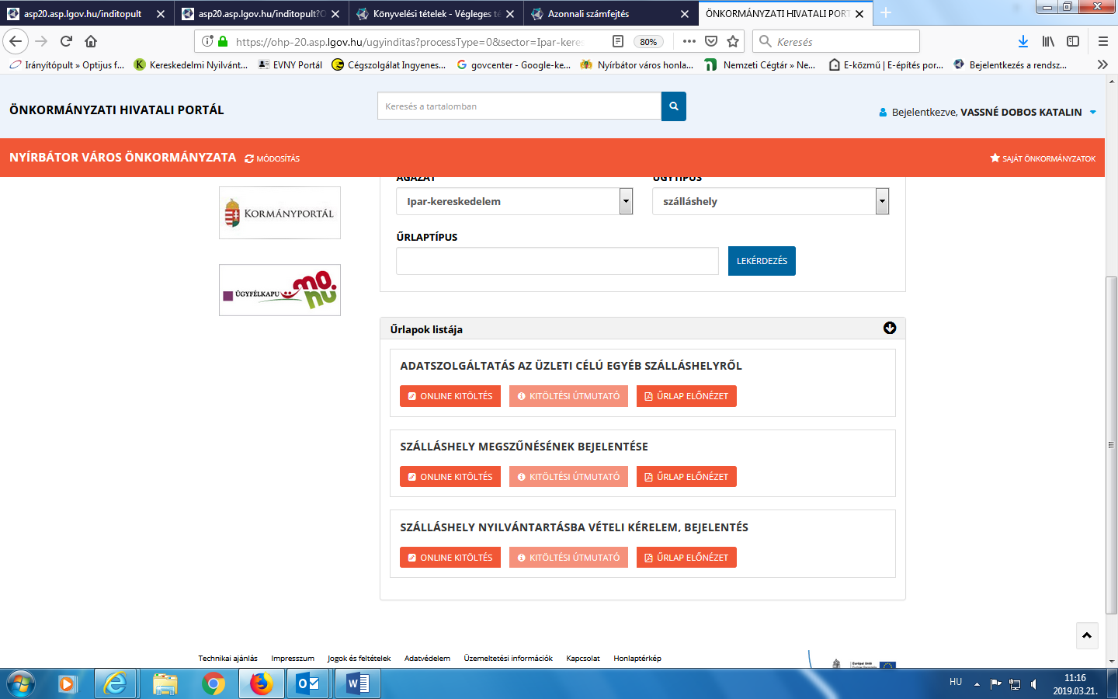

Vonatkozó jogszabályok:
- a kereskedelemről szóló 2005. évi CLXIV. törvény
-239/2009. (X.20.) Korm. rendelet a szálláshely- szolgáltatási tevékenység folytatásának részletes feltételeiről és a szálláshely –üzemeltetési engedély kiadásának rendjéről
-531/2017. (XII. 29.) Korm. rendeletben az egyes közérdeken alapuló kényszerítő indok alapján eljáró szakhatóságok kijelöléséről,
-2016. évi CL. törvény az általános közigazgatási rendtartásról
-1990. évi XCIII. évi törvény az illetékekről,
-2009. évi LXXVI. törvény a szolgáltatási tevékenység megkezdésének és folytatásának általános szabályairól

A szálláshely-üzemeltetési engedély iránti kérelemmel kapcsolatos egyéb tudnivalók
Szálláshely-típusok:
- Szálloda (a hasznosított szobák száma legalább tizenegy, az ágyak száma legalább huszonegy)
- Panzió (az a kizárólag szálláshely-szolgáltatás folytatása céljából létesített szálláshelytípus, amelyben a szálláshely szolgáltatása mellett a reggeli szolgáltatás kötelező; a hasznosított szobák száma legalább hat, de legfeljebb huszonöt, az ágyak száma legalább tizenegy, de legfeljebb ötven)
- Kemping (legalább kilenc lakóegységgel rendelkezik)
- Üdülőház (a vendégek részére a szállást különálló épületben vagy önálló bejárattal rendelkező épületrészben – üdülőegységben – nyújtják, függetlenül a szobák vagy ágyak számától)
- Közösségi szálláshely (a hasznosított szobák száma legalább hat, az ágyak száma legalább tizenegy)
- Egyéb szálláshely (a hasznosított szobák száma legfeljebb nyolc, az ágyak száma legfeljebb tizenhat

A bejelentés elmulasztása
A jegyző azonnali hatállyal megtiltja a szálláshely-nyilvántartásban nem szereplő szálláshely üzemetetését, és szálláshely-típust, valamint a befogadóképesség figyelembe véve pénzbírságot szab ki.

Adatváltozás bejelentése
Az igazolás kiadását követően az igazolásban és a kérelemben megjelölt adatokban bekövetkezett változásokat a kereskedő haladéktalanul köteles bejelenteni a jegyzőnek.
A szálláshely megszűnését a szálláshely-szolgáltató köteles a jegyzőnek a megszűnést követő nyolc napon belül bejelenteni. A jegyző a bejelentést követően haladéktalanul törli a szálláshelyet a nyilvántartásból.

A szálláshely-szolgáltatói tevékenység végzésével kapcsolatos egyéb tudnivalók
A szálláshely-szolgáltatónak folyamatosan meg kell felelni a szálláshely-szolgáltatási tevékenység folytatásának részletes feltételeiről és a szálláshely-üzemeltetési engedély kiadásának rendjéről szóló 239/2009. (X. 20.) Kormányrendelet 1. mellékletében foglalt bejelentési és üzemeltetési követelményeknek.
Ha a szálláshely nem felel meg a meghatározott követelményeknek, a jegyző határidő kitűzésével felhívja a szálláshely-szolgáltatót a jogsértő állapot megszüntetésére és a jogszerű állapot helyreállítására, és a jogsértő állapot megszüntetéséig, illetve a jogszerű állapot helyreállításáig, de legfeljebb kilencven napig elrendeli a szálláshely ideiglenes bezárását.
Ha a szálláshely-szolgáltató a szálláshelyen élelmiszert, vagy élelmiszer-nyersanyagot kíván előállítani, felhasználni, forgalmazni, szándékát köteles a jegyzőnek bejelenteni. A tevékenység csak a szükséges engedélyek birtokában végezhető!
Az adó beszedésére kötelezett az általa beszedett adóról az adó alapjának, a mentesség jogcímének és jogosultságának, valamint az adó összegének utólagos megállapítására is alkalmas nyilvántartást köteles vezetni. Az elektronikus nyilvántartást vezető adóbeszedésre kötelezett számára a „Bejelentőlap” használata kötelező. A fogadott vendégek számáról és a vendégek által a szálláshelyen eltöltött éjszakák számáról az egyéb szálláshelyet üzemeltető szálláshely-szolgáltató köteles az adott naptári évre (továbbiakban: tárgyév) vonatkozóan a tárgyévet követő év január 31. napjáig a jegyzőnek írásban adatot szolgáltatni. Az adatszolgáltatás személyes adatokat nem tartalmazhat.

